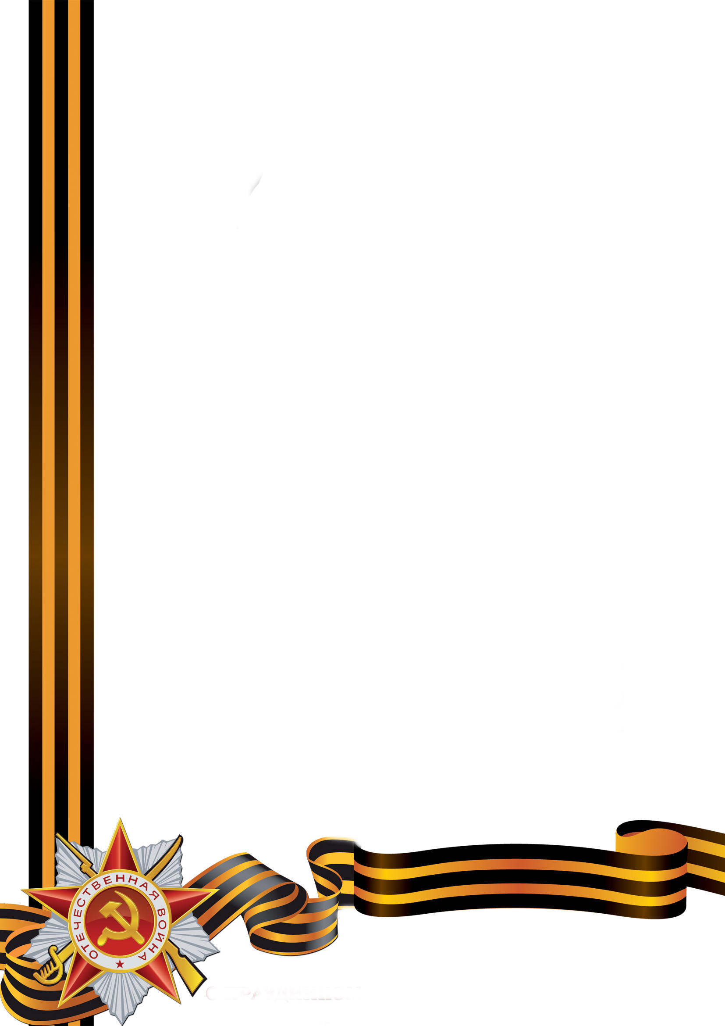

Родился в Кемеровской области. Призывался с Казахстана. Рядовой. Прошел всю войну, до Германии. Воевал 2 украинский фронт. Имеет ранения.

Медали. За освобождение Украины. Орден мужества 2 степени. И много других послевоенных медалей. Умер 02.04.2009.

Мамоян Роман

***Галаев Николай Дмитриевич***

***03.06.1920. - 02.04 .2009.***

место для фото